Үй жануарлары
Мақсаты: Балаларға үй жануарлары туралы білімдерін толықтыру,олардың пайдасы мен маңызы туралы түсінік беру.Балалардың сөздік қорын ойындар арқылы кеңейту.
Жүру барысы:
Тәрбиеші: Сәлеметсіңдерме балалар,қайырлы күн, көңіл күйіміз қалай?
Балалар бүгінгі оқу іс әрекетімізде шаруа қожалығына баратын боламыз.Оған біз қандай көлік түрімен барамыз? Дұрыс айтасыңдар,автобуспен барамыз екен.Қәне тездетіп автобусымызға отырайық.
Әуенмен балалар шаруа қожалығына келеді
Балалар қараңдаршы қандай әдемі мына жер,Балалар біз шаруа қожалығына келдік. Бұл жерде бізде үй жануарларының тіршілігімен танысатын боламыз
Бұл жерде қандай мамандық иесі жұмыс жасайды екен. Дұрыс айтасыңдар балалар шаруа жұмыс жасайды екен
Ортаға шаруа шығады
Шаруа: Сәлеметсіңдер ме балалар. Сендерді көргеніме өте қуаныштымын.Шаруа қожалығымда жұмыстар көбейіп үлгермей жатыр едім,сендер маған көмектесе аласыңдарма?
Тәрбиеші: Әрине көмектесеміз, Сіз бізге қандай жануарлар бар екенін атап,айтып өтсеңіз,балаларға өте қызық болып тұр
Ендеше бастамас бұрын тыныс алу жаттығуларын жасап жіберейік.
Шаруа Келе қойыңдар балалар, Бұл қандай үй жануары білесіңдерме?
Балалар: Иә, бұл сиыр
Шаруа: Сиыр немен қоректенеді? Ол бізге не береді? Қалай дауыстайды
Балалар: Сиыр шөп жейд,су ішеді, ол бізге етін сүтін береді
Шаруа: Өте жақсы балалар. Келесі бұл қандай үй құсы деп ойлайсыңдар?
Балалар: Тауық,әтеш,балапан
Шаруа: Өте жақсы балалар. Бұл анасы тауық, Әкесі әтеш, балалары балапандар екен. Келесі бұл қандай үй жануарлары екен?
Балалар: Жылқы,тауық,мысық,ит
Шаруа: Өте жақсы,өздерің бәрін біледі екенсіңдер.
Балалар маған осы жануарларды тамақтандыруға, жұмыртқа жинауға, сиыр саууға көмектесесіңдер ме?
Тәрбиеші: Әрине көмектесеміз. Қыздарымыз сиыр саууға көмектессін, ұл балдар жануарларды тамақтандырайық
Шаруа:Өте жақсы балалар көп рахмет!
Тәрбиеші:Балалар қараңдаршы менің қолымда бұл не? Иә жұмыртқа, түсі қандай? Пішіні қандай? Одан не шығады?
Балалар: Жұмыртқа, түсі ақ, пішіні сопақша, ішінен балапан шығады
Тәрбиеші: Дұрыс айтасыңдар балалар, ендеше алдымызда жасырын сурет берілген екен, соны ортасын ашып ішінде не жасырынған екен көрейік
Балалар бір бірден ортасынан не шыққанын айтып береді.
Тәрбиеші: Қәне балалар, бойымызды сергітіп алайықшы
Әуенмен балалар билейді
Ойын: «Дауысынан таны»
Шарты: Жануарлардың дауысы естіледі,балалар танып сол жануардың суретін көрсетеді
Тәрбиеші: Жарайсыңдар балалар,өте жақсы орындап шықтыңдар, Шаруа ағайға көмектесіп, үй жануарларыменде танысып алдық.
Шаруа: Иә балалар, өте ақылды екесіңдер.Тағы да маған көмектесуге келіп тұрыңдар
Тәрбиеші: Әрине келіп тұрамыз.Сізге көп рахмет. Балалар барлығымыз сау болыңыз айтамыз.

Балалармен амандасу
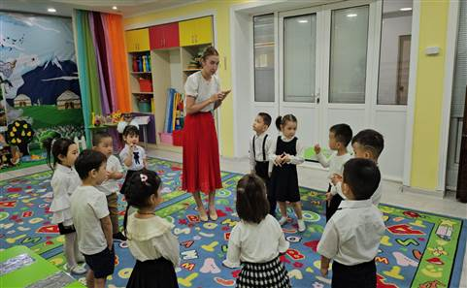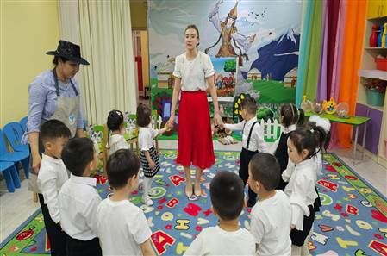

Балалармен қонаққа
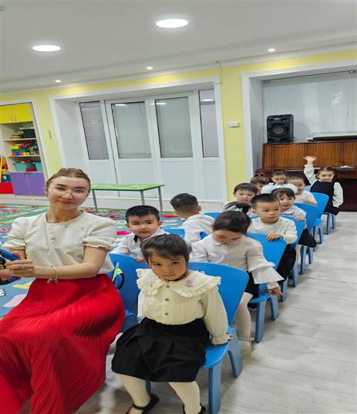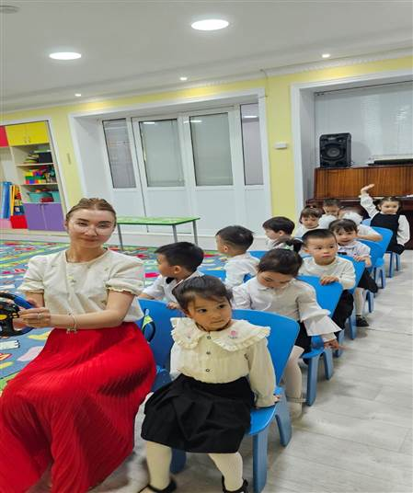

«Шаруаға қонаққа келу»
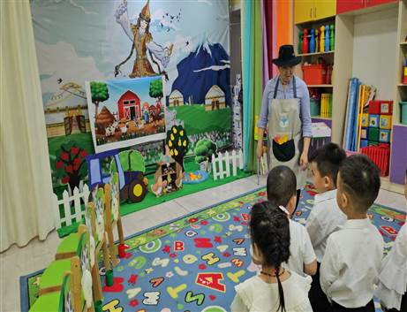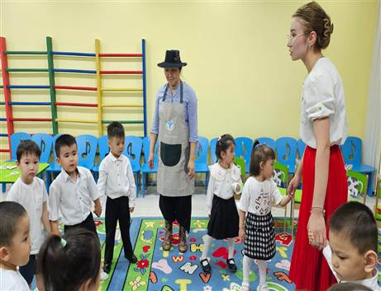
«Сиыр сауып көмектесеміз»
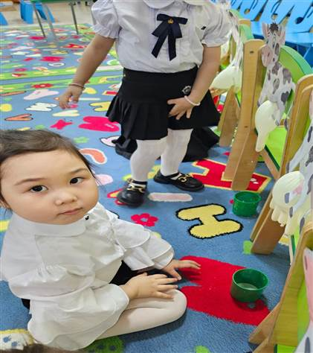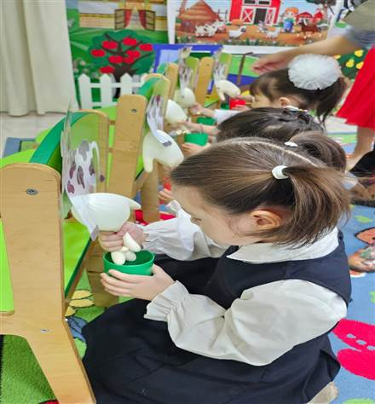
«Жұмыртқа жинау»
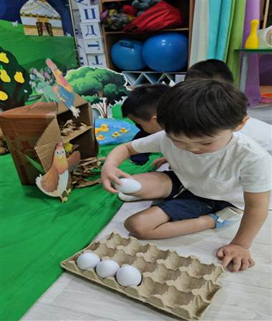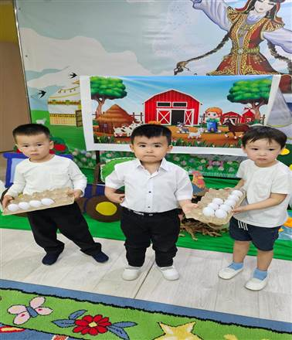
«Жасырынған суреттер» «Дауысынан таны»
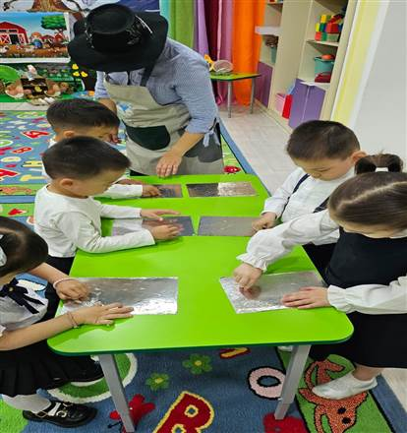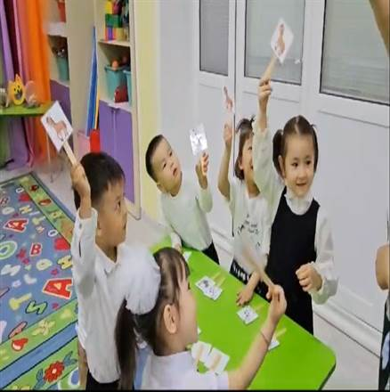
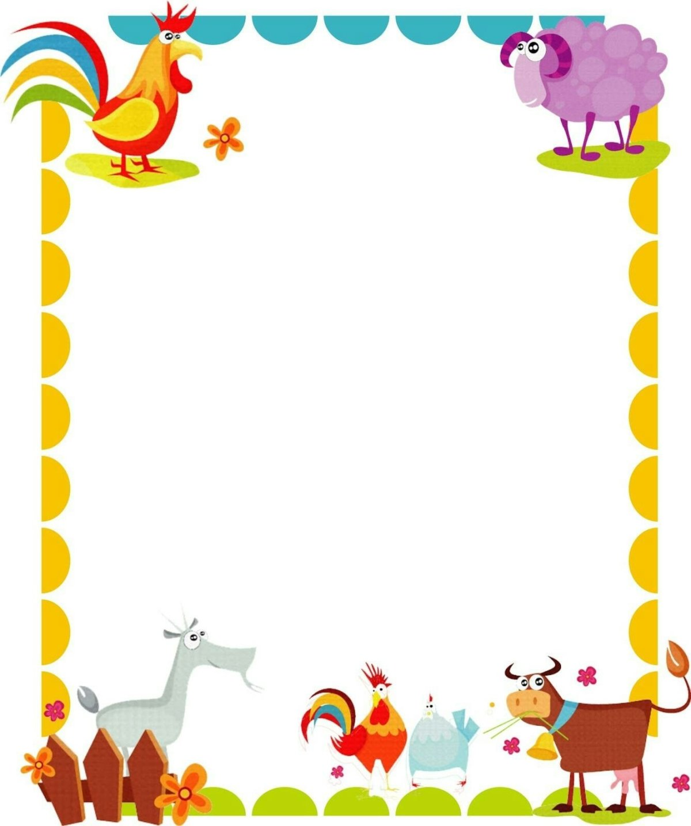

ЖШС «Жас Батыр Атырау» балабақшасы

Қорытынды ашық оқу іс-әрекеті
Тақырыбы: «Үй жануарлары»
«Балапан» ортаңғы топ
Күні: 23.04.2024ж
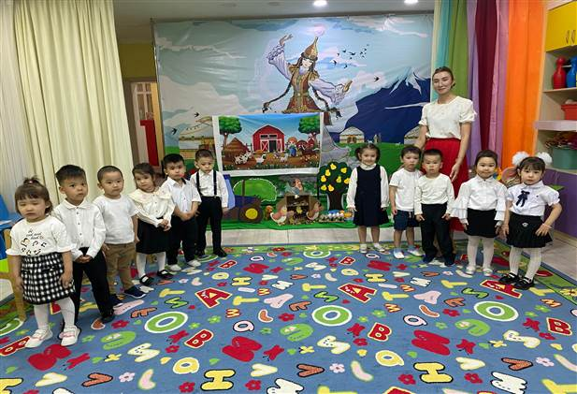
Өткізген: Қабдешова А.Ә

Атырау қаласы

